深度学习市级课题研讨会——崔正淳工作室6月9日活动简讯
2022年6月9日，双流区崔正淳名教师工作室第一届和第二届全体成员在双流中学顺利举行了深度学习市级课题研讨会。
首先，课题组每位老师分享了深度学习市级课题自己负责的研究内容的研究成果。张浩老师分享了高阶思维和深度理解策略的阶段成果。华英利老师分享了高阶思维和问题链策略的阶段成果。屈信丽老师分享了真实情景策略的阶段成果。黄丽老师分享了挑战性任务驱动策略的阶段成果。杨华敏老师分享了挑战性任务和多元即时评价策略的阶段成果。蒋军泽老师分享了真实情境和问题链策略的阶段成果。杨朝军老师分享了真实情景策略的阶段成果。林华娟老师分享了真实情景和问题链策略的阶段成果。尤丽娟老师分享了深度理解和问题链策略的阶段成果。
图1 林华娟老师分享交流
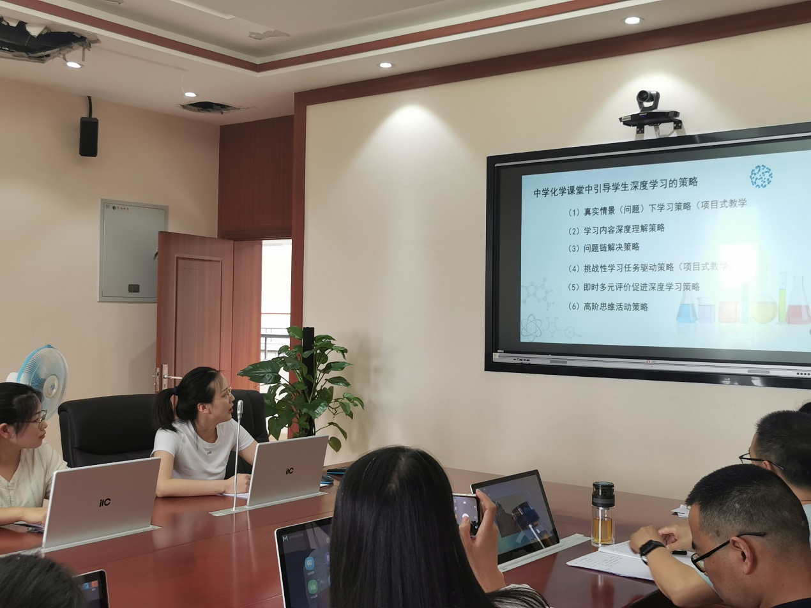
图2 杨华敏老师分享交流
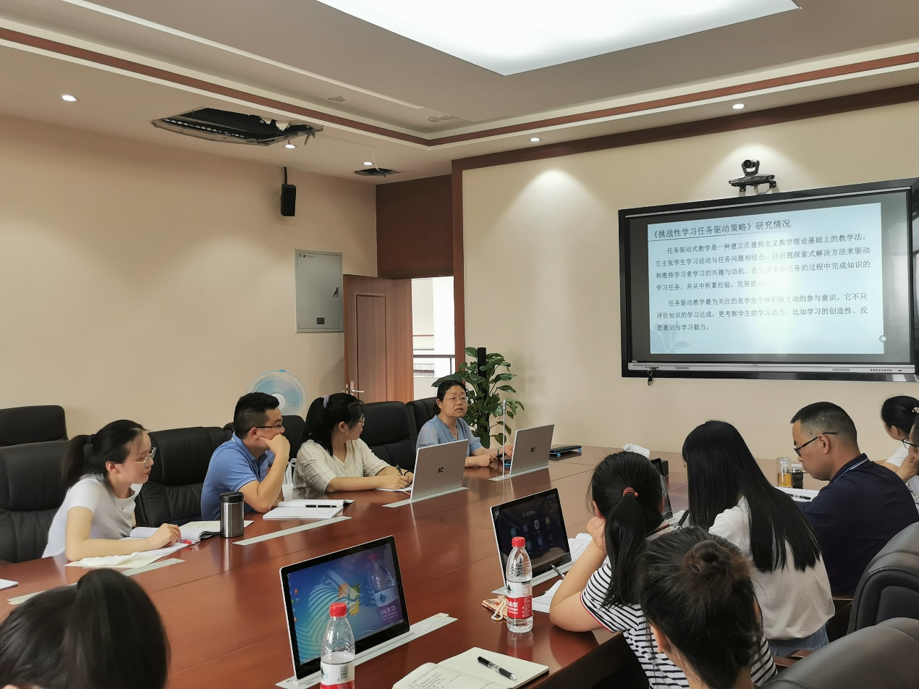
图3 尤丽娟老师分享交流
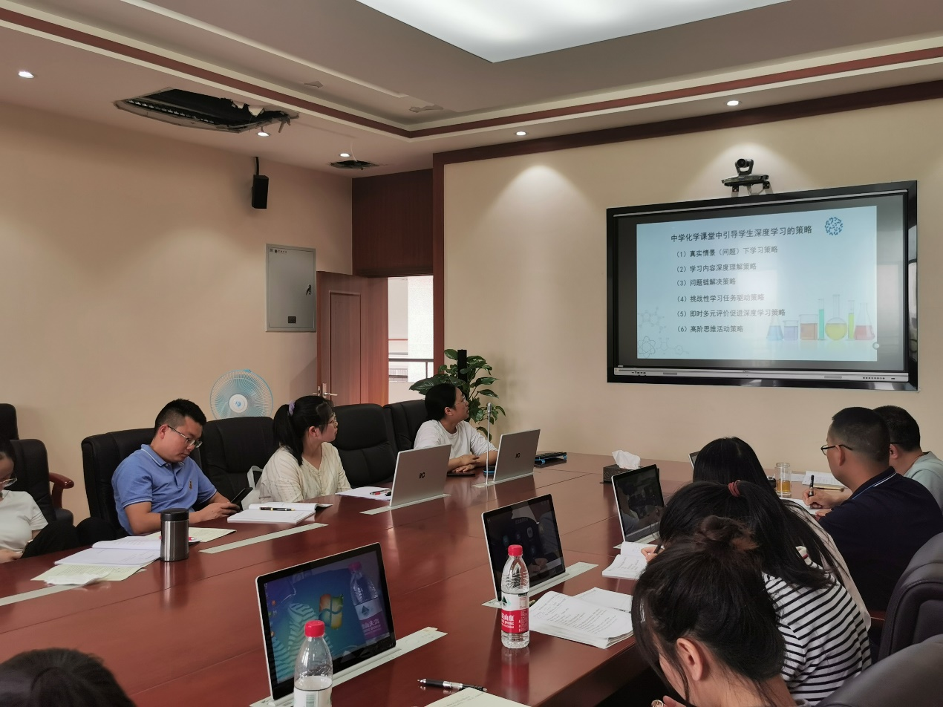
图4 张浩老师分享交流
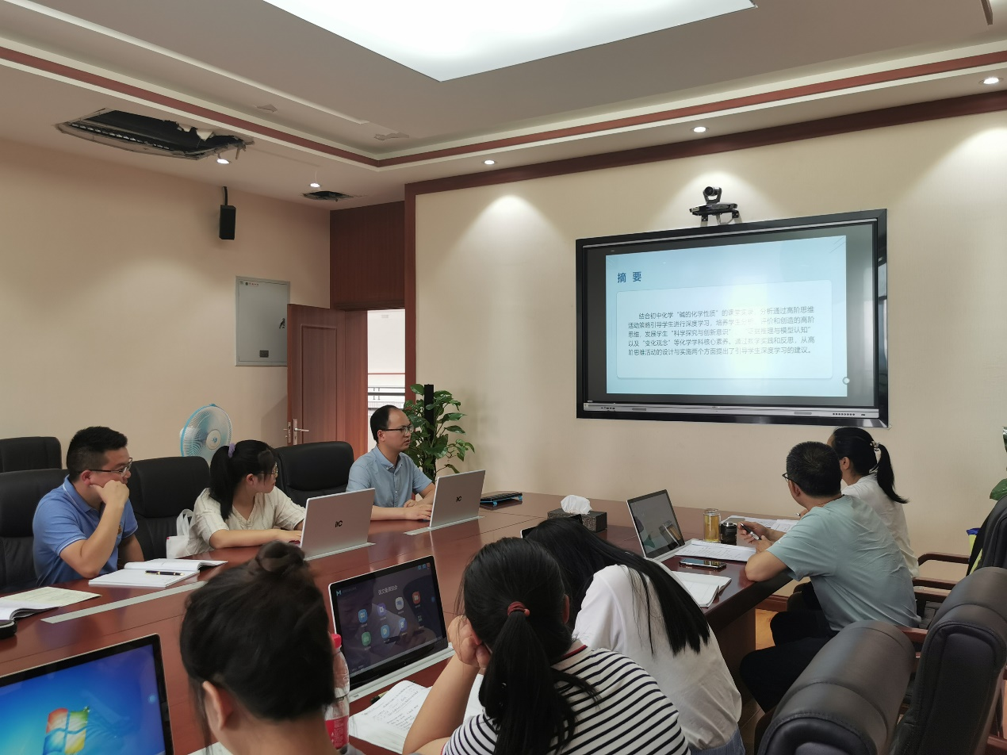
图5 屈信丽老师分享交流
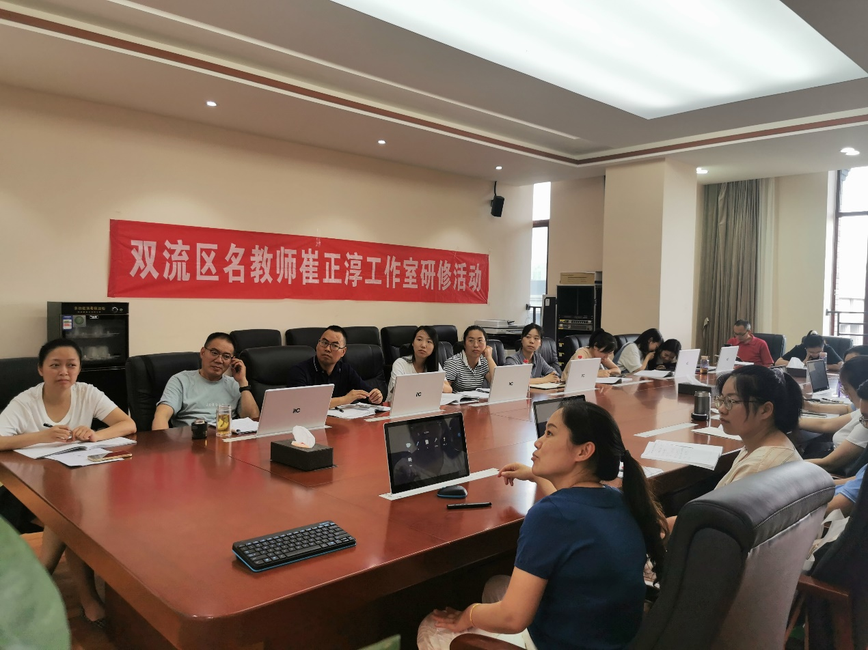
然后，徐聪老师介绍了课题研究已经取得的成果（市级阶段考核三等奖和区级结题优秀）和市级课题结题需要的材料。市级课题结题需要《成都市教育科研课题结题申请书》、《成都市教育科研课题成果鉴定书》、《成都市教育科研课题研究报告》、其它佐证材料（如开题报告、中期报告、阶段总结、调查报告、论文、案例）等材料。课题组需要根据专家意见，进一步理清主要策略和教学模式，打磨优秀课题，撰写优秀论文，梳理研究成果，编好后测问卷。
图6 徐聪老师分享交流
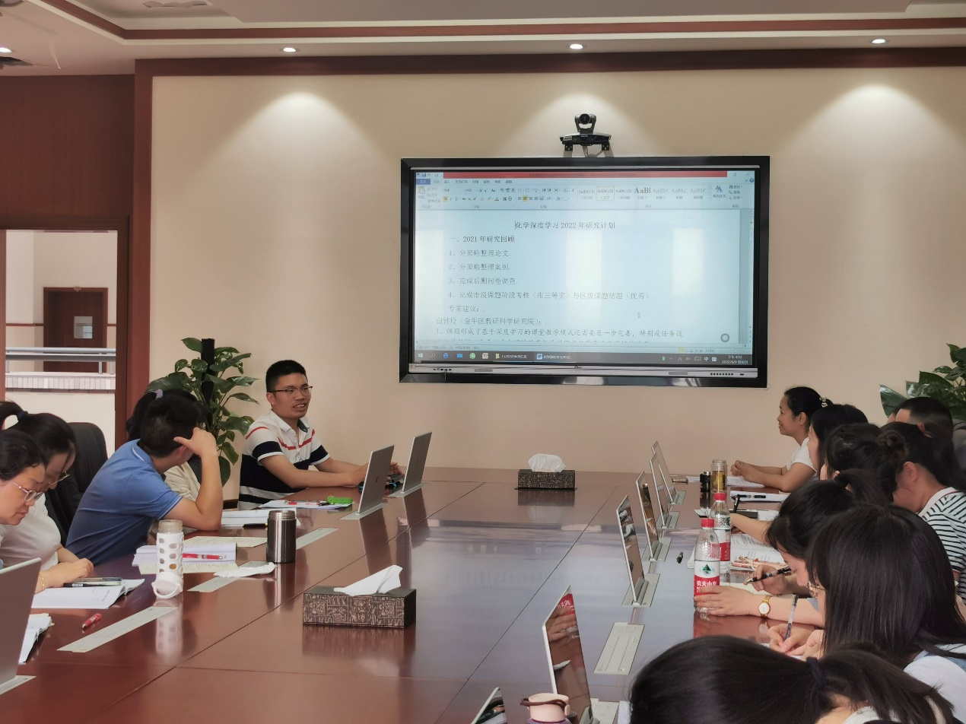
最后，课题组讨论了课题研究计划。崔老师指出，课题研究计划如下：
1、为了概念不交叉，现拟定为三个策略，分组完善策略内涵、教学模式与案例：
- 用挑战性的化学任务驱动学生沉浸式参与化学学习并深度建构化学知识体系（杨华敏、黄丽、华英利）
- 通过真实化学问题的解决培养学生的化学高阶思维（徐聪、张浩、屈信丽、杨朝军）
- 通过多元及时评价促进学生深度建构化学知识和方法体系（尤丽娟、蒋军泽、林华娟）
2、每位课题组成员贡献两个符合适合深度学习的精品案例与论文，并参评各种奖项，整理近三年的论文、赛课、讲座与荣誉等成果。
3、整理三年研究的成果——表格统计，以及教师访谈与学生访谈修改（杨华敏）
4、进一步完善分策略整理的论文集（张浩）
5、进一步完善分策略整理的案例集（蒋军泽）
6、进一步完善调查问卷与调查报告，主要是后测（华英利）
7、撰写市级课题结题报告并准备相关材料：结题申请书、成果鉴定书、研究报告等（徐聪）
图7 崔老师做指导
